** MC²T - MOSTRA CIENTÍFICA, CULTURAL E TECNOLÓGICA**

**CâmpusPresidente Epitácio, 2022**.

Área: “A – Ciências Exatas e da Terra”;

**Sistema Web para Gerenciamento de Consultas e Exames de**

**Laboratórios de Análises Clínicas**

Alexandre Ferreira Pereira de Oliveira¹, Everton Thomaz de Lima Silva², Melissa Marchiani Palone Zanatta³

1. Discente do Curso Técnico Integrado em Informática – IFSP – Câmpus Presidente Epitácio;

2. Docente – IFSP – Câmpus Presidente Epitácio, Área Informática.

E-mails: alexandre.ferreira@aluno.ifsp.edu.br, everton.t@aluno.ifsp.edu.br, melissa@ifsp.edu.br

***Resumo*** *- Este artigo apresenta um sistema web para o gerenciamento de laboratório de análises clinicas, empresa tal que gerencia suas informações de forma manual, com fichas e planilhas em papel. O objetivo principal informatizar e otimizar todos os tipos de operações, desde registro de pacientes até agendamento de consultas e gerenciamento de documentações que fazem parte do laboratório.*

***Palavras-chave:*** *Manual; Otimizar; Exames.*

# Introdução

Este trabalho apresenta o desenvolvimento de um projeto integrador que vem sendo desenvolvido por alunos do ensino médio sob orientação de docentes, visando a integração de conhecimentos específicos das disciplinas de Análise e Projeto de Sistemas, Banco de Dados e Programação Web.

A iniciativa para a criação deste sistema foi o fato de muitas empresas laboratoriais ainda controlarem os dados de seus usuários de forma manual, acumulando papelada e correndo o risco de perder essas informações, por exemplo, se um paciente fizer diversos tipos de exames diferentes em datas distintas, todos estarão contabilizados juntos. E erros ou perdas dos documentos serão cada vez menos existentes com a existência desse sistema.

O objetivo desse trabalho é o desenvolvimento de um sistema informatizado capaz de agilizar esses procedimentos, controlando todo o fluxo de dados. Os responsáveis pela utilização do sistema são os Pacientes e Laboratorista com níveis de acesso distintos, ou seja, apenas os laboratoristas podem gerenciar os usuários, e os pacientes somente se cadastram e agendam consultas.

# Metodologia

Inicialmente, foi disponibilizado um questionário no Google Forms, e divulgado através de grupos que pertencem à rede social WhatsApp para as pessoas que tivessem interesse em fazer o uso do sistema.

A partir da análise dos dados levantados por esse método de pesquisa, foi desenvolvido um protótipo do sistema utilizando a plataforma Figma (FIGMA, 2022), onde pode-se observar como ficaria o sistema e identificar as funcionalidades e informações a serem trabalhadas no sistema.

Durante o desenvolvimento do Projeto foi utilizado a ferramenta Astah Community para a produção do Diagrama de Casos de Uso (GUEDES, 2018) e a versão preliminar da modelagem do banco de dados (HEUSER, 2009). Além disso, foram definidos os detalhes das funções básicas, fundamentais e de saída.

Para a construção da interface do sistema estão sendo desenvolvidas páginas em HTML (SILVA, 2008) e o sistema será implementado com a linguagem de programação PHP (MILANI, 2010).

# Resultados

**Figura 1.** Tela Agendar Consultas – Parte Administrativa

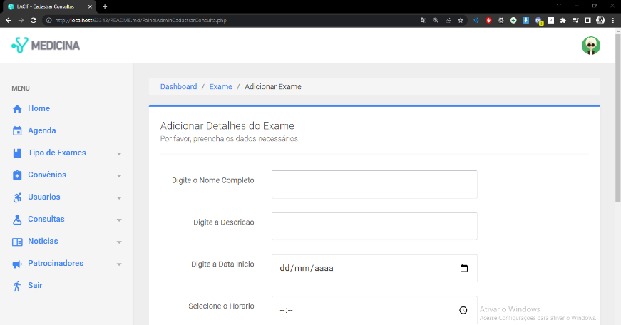

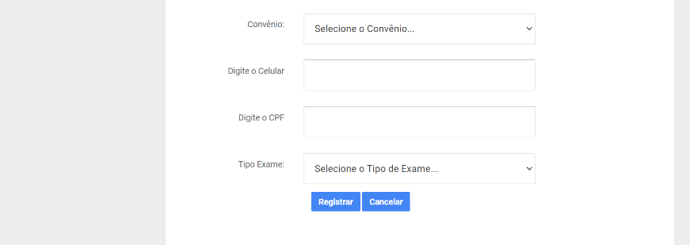

*Fonte:* Elaborado pelos autores

A Figura 1. Apresenta a tela do painel administrativo do Sistema, onde é possível realizar o agendamento de consulta a partir do painel.

**Figura 2.** Diagrama de Casos de Uso.

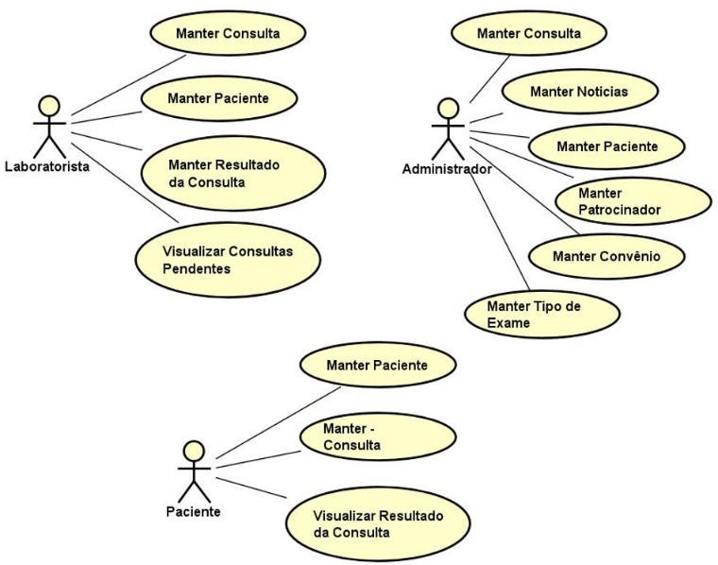

*Fonte:* Elaborada pelos autores

A partir do levantamento de requisitos. Foi desenvolvido o diagrama de casos de uso que possui a função de demonstrar as ações que podem ser feitas pelo usuário no sistema, mostrado na Figura 2.

**Figura 3.** Modelo Lógico do Banco de dados

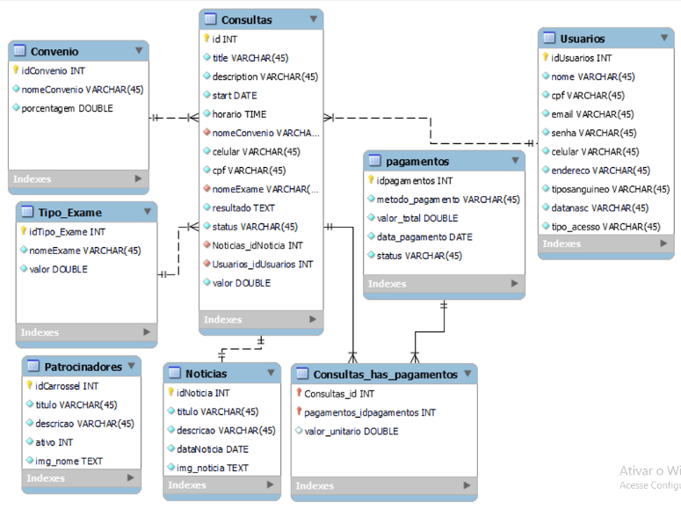

*Fonte:* Elaborada pelos autores

Em seguida, foi feito o Modelo Lógico do Banco de Dados, nesse sentido. A base de dados foi modelada e está em fase de refinamento para atender todos os requisitos do sistema conforme apresentada na Figura 3.

# Conclusões

Este projeto foi projetado com uma alta usabilidade, de forma que os usuários não terão dificuldades em utilizar nenhuma das funcionalidades. O sistema, em geral otimiza as atividades do laboratório, de forma que, facilita atividades como o agendamento de consultas e entrega de resultados de exames. Com a automação laboratorial, o ganho de produtividade e a redução do tempo de entrega dos resultados são muito expressivos. Reduzindo erros procedimentais, atrasos na entrega de resultados e perdas de documentos importantes. Espera-se que o projeto venha a ser concluído com todas as funções até dezembro de 2022.

# Agradecimentos

Os autores agradecem ao IFSP – Câmpus Presidente Epitácio pela infraestrutura e suporte fornecidos. Agradecem, também, a todos os professores das disciplinas técnicas do Curso Técnico Integrado em Informática, especialmente à Prof.ª Melissa Marchiani Palone Zanatta, pelas orientações nesse projeto.

# Referências

**Figma**. Disponível em <https://www.figma.com>. Acesso em 27 set. 2022.

GUEDES, G. T. A. **UML 2 - Uma abordagem prática.** Novatec Editora, 2018.

HEUSER, Carlos Alberto. **Projeto de banco de dados:** 6.ed. Porto Alegre: Bookman, 2009.

MILANI, André. **Construindo aplicações Web com PHP e MySQL.** São Paulo: Novatc Editora, 2010.

SILVA, Maurício Samy. **Criando sites com HTML: sites em alta qualidade com HTML e CSS.** São Paulo: Novatc Editora, 2008.